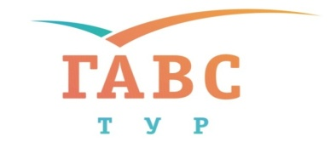
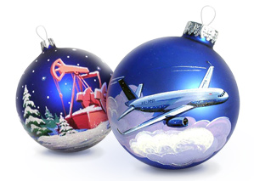
27.12.-04.01 / 03.01.-11.01.

Программа тура

День 1 | Прибытие в аэропорт Инчен. Групповой трансфер в отель. Заселение. Отдых.
День 2 | Завтрак в отеле. Свободное время.
День 3 | Завтрак в отеле. Трансфер в зоопарк Сеула+шоппинг на Донгдемуне.
День 4 | Завтрак в отеле. Красочный Сеул в предновогоднюю ночь!!! Посещение исторического центра Сеула (площадь Кванхамун, ручей Чонгечон, молодежный центр Мендонг). Посещение парка Лоттэ Ворлд (новогоднее настроение вам гарантированно!)
День 5 | Завтрак в отеле. Посещение сауны «DRAGON SPA».Всевозможные СПА, бассейны с бульками, сухие парилки и ледяные комнаты подарят наслаждение Вам и Вашим близким !  Трансфер в отель.
День 6 | Завтрак в отеле. Сбор в холле отеля, встреча с гидом.  Трансфер в тематический парк аттракционов «EVERLAND».  Трансфер в отель. Отдых.
День 7 | Завтрак в отеле. Выписка из отеля. Трансфер в аэропорт Инчхон.  Регистрация. Вылет.
День 8 | Прилет на Родину
Стоимость тура на человека, в рублях
Отели | 2-х местное размещение | 3-й в номере  (старше 11 лет) | до 11 лет включительно  (3-й в номере) | одноместное  размещение | ребенок до 5 лет включительно без места
NEW HILTOP HOTEL 3* | 44 200 | 41 600 | 39 650 | 58 200 | 16 250
HAMILTON HOTEL 4* | 59 800 | 56 250 | 55 250 | 71 200 | 16 250

ПРИМЕЧАНИЕ: HAMILTON HOTEL http://www.hamilton.co.kr/ находится в шаговой доступности от Улицы Развлечений Итевон. 31 декабря в клубах Итевона проводятся массовые мероприятия, а также туристам предоставлена возможность попробовать кухни разных стран: Болгария, Австралия, Турция, Россия, арабская кухня, кухня Средней Азии и не только! Встречайте Новый Год весело и вкусно!

В стоимость тура включено: | В стоимость тура не включено:
-Проживание в отеле в Сеуле + завтраки  -Tрансфер и сопровождение гида  -Входные билеты на экскурсии по программе | - Личные расходы  - Международный авиаперелет Якутск - Сеул-Якутск  - мед. страховка

По вопросам приобретения путевок обращаться:
г. Якутск, ул. Орджоникидзе 8, ГАВС тур, тел / факс (4112) 420151, 425544, т. 420599
E-mail: turist@yakutia.ru, turist2@yakutia.ru
г. Хабаровск (4212) 318829, г. Вилюйск (41132) 4-14-82, г. Ленск (41137) 43990, г. Мирный (41136) 47777
г. Нерюнгри (41147) 34003, г. Нюрба (41132) 2-38-00, п. Хандыга (41153) 42678, Н-Бестях (41143) 47136
!!!Стоимость тура будет пересчитана по курсу доллара на день оформления.
Курс данного прайса на 20.10.15г

